Weekendschool – Programmeren – Les 2A – Het spel met de eend

Schrijf hier je naam:

# Wat gaan we doen?

In de vorige les heb je gezien dat je met de programmeertaal Scratch heel makkelijk een leuk spel op het scherm kunt maken. In deze les leren we eerst een paar nieuwe dingen in Scratch en daarna gaan we meer gebruiken dan toetsenbord, muis en beeldscherm: we maken kennis met “physical computing”, fysiek computerwerk. Dan kunnen we ook knopjes, LEDjes en motortjes gebruiken. En daar gaan we een spel mee maken.

# Voordat we echt beginnen

Geef je naam zodat we je het materiaal na de les kunnen doorsturen. Maar dat hoeft alleen als je thuis verder wilt gaan als je dat leuk vindt.

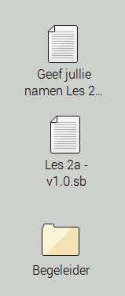Heb je thuis geen PC of Mac maar zou je toch ermee verder willen? Laat het dan  
weten aan een begeleider, dan proberen we een oplossing te vinden. En vul dan   
toch alvast je naam in.

1. Schrijf je naam bovenaan dit boekje. Je mag het aan het eind van de les mee naar huis nemen.

# Laten we beginnen: Een stopwatch

1. Start Les 2a vanaf het bureaublad door erop te dubbelklikken.



Maar voordat we beginnen: zorg regelmatig je werk op te slaan. Dat doe je door hier te drukken

\\NASHANSELMA2\weekendschool\2016-09-11-211030_297x48_scrot.png

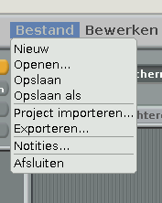En wat ook verstandig is: sla af en toe je werk op onder een andere   
naam. Dan kun je terug naar een oude versie als je bijvoorbeeld iets   
helemaal verkeerd gedaan hebt en iets belangrijks hebt weggegooid.

Dat gaat zo:

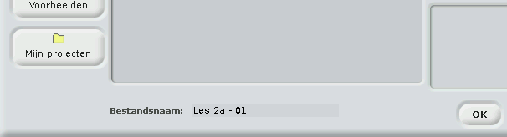Zet hier een volgnummer aan het eind, dus 01, 02 etc.

En druk dan op OK.

## Stopwatch

Je gaat een stopwatch maken die aftelt.

1. De kat hebben we niet nodig. Verwijder deze sprite. (Klik rechts op de sprite, …)
2. Maak een nieuwe sprite en kies de klok uit het mapje *WS\_Les2*.
3. Maak de variabele *TijdOver*.

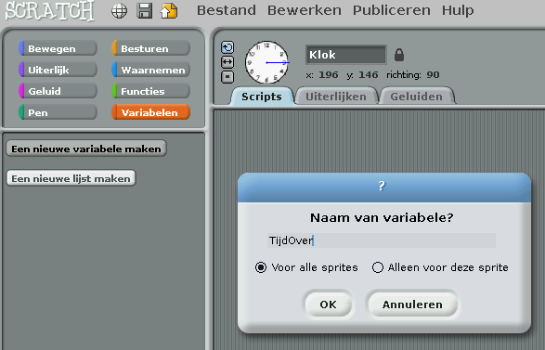

1. 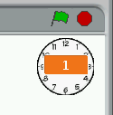Sleep de waarde van de variabele over de klok. Dan krijg je dit. Bedenk wat je in les 1 geleerd hebt: door dubbelklikken op de variabele kun je het uiterlijk van de variabele veranderen.
2. Klik nu op de nieuwe sprite (de klok) en maak een programma dat de klok laat starten op 15 als er een signaal *StartKlok* komt. Laat de klok weer stoppen als die op nul staat.

Dit zijn de opdrachten die je nodig hebt.   
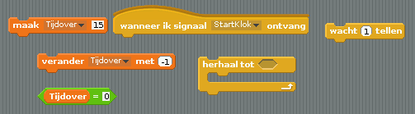

1. Test het uit. Zie je de klok aftellen naar nul? **Laat het aan een begeleider zien.**

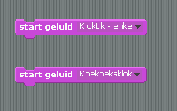Nu moet er geluid bij komen:

* Elke seconde een tik en …
* … een koekoeksklok als de stopwatch afgelopen is.

1. Zet deze opdrachten op de juiste plek.
2. Luister. Wat hoor je door de koptelefoon?

# De opstelling

Op je tafel staat een eend in een schakeling. Dit zit er allemaal in.

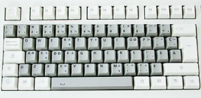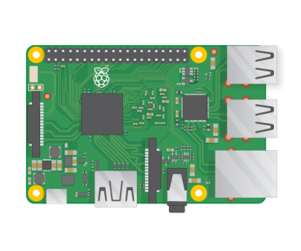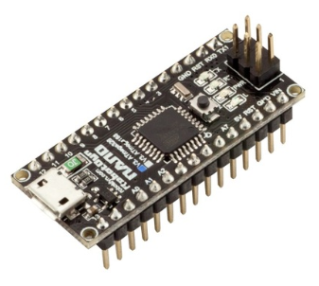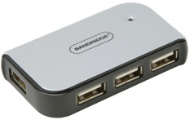 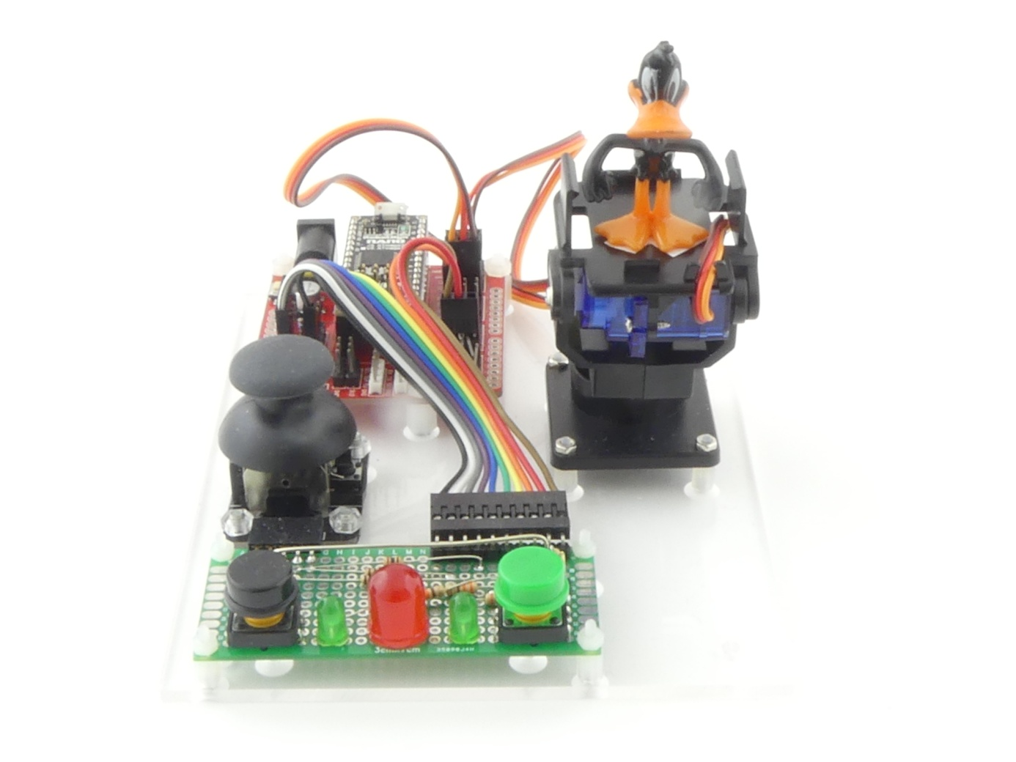

**Uitbreekbord**

**(rood - om draden te kunnen aansluiten)**

**Arduino Nano**

**(hulpcomputer)**

**Joystick**

**Servo’s**

**(motortjes)**

**LED’s**

Zo is alles aangesloten:

**Arduino Nano**

**(hulpcomputer)**

**Raspberry Pi**

**(hoofdcomputer)**

**USB Hub**

1. **Wijs aan je begeleider aan** waar de servomotortjes precies zitten.

# Hoe bedienen we LED’s en motortjes uit Scratch?

De LED’s en motortjes kun je besturen door een variabele een waarde te geven. Hieronder staat een lijstje met de variabelen. **Let op: Dit is alleen een overzicht ter informatie. De volgende opdracht staat onderaan deze pagina!**

|  |  |  |
| --- | --- | --- |
| **Wat** | **Naam van variabele** | **Waarden van de variabele** |
| Rode LED | LEDRood | 0 = uit  1 = aan |
| Groene LED Links | LEDGroenLinks | 0 = uit  1 = aan |
| Groene LED rechts | LEDGroenRechts | 0 = uit  1 = aan |
| Motor om te laten kantelen | KantelServo | 0 = uiterste stand aan de ene kant  180 = uiterste stand aan de andere kant (180 graden omgedraaid)  Andere waarden: motor draait naar de gewenste positie.  Bedenk dat het kantelen niet veel verder kan dan 90 graden, gebruik daarom alleen waarden tussen 0 en 90. |
| Motor om te laten draaien | DraaiServo | 0 = uiterste stand aan de ene kant  180 = uiterste stand aan de andere kant (180 graden omgedraaid)  Andere waarden: motor draait naar de gewenste positie. |

Als je de LED of motor wilt bedienen moet je wel eerst een variabele maken met de juiste naam en die geef je dan de waarde die je wilt.

**Let heel goed op: de naam van de variabele moet *PRECIES* zo zijn als in de tabel, dus waar hoofdletters staan moeten het ook hoofdletters zijn! En we gebruiken geen spaties.**

## De linker groene LED

1. 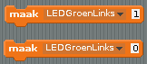Pas het programma zo aan dat de linker groene LED brandt als de klok begint te lopen en weer uitgaat als de klok heeft afgeteld tot nul.

Hint: Zet deze twee instructies op de juiste plaats.

Werkt het niet? Als het niet werkt, vraag dan een begeleider even om je te helpen.

## Variable zichtbaar maken?

1. Y:\2016-09-11-233220_169x45_scrot.pngVan deze variabele hoef je niet de waarde de hele tijd te zien. Daarom kun je dit vinkje uitzetten.

## De rechter groene LED

1. Laat nu ook de rechter groene LED branden. Maar dan zo dat die pas aangaat als de stopwatch op 5 staat. En ook weer uit als die op 0 gekomen is.

Hint: je moet na elke seconde die je gewacht hebt testen of de variabele *Tijdover* al 5 is geworden. Zo ja, dan zet je de juiste variabele om de rechter groene LED te laten branden op de juiste waarde.

Je hebt deze opdrachten nodig. Zet ze op de goede plaats.

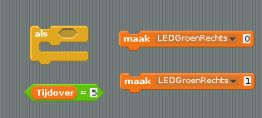

# Sensoren

Sensor is een deftig woord voor “waarnemer”. Wat gaan we in deze les waarnemen? De knopjes en de joystick! En de joystick heeft ook een schakelaar. Je kunt de joystick in 2 richtingen bewegen, maar er ook op drukken.

**Let op! Hier moet je dus GEEN variabelen voor maken. Alle sensoren zijn er automatisch!**

|  |  |  |
| --- | --- | --- |
| **Wat** | **Naam van de sensor** | **Mogelijke waarden** |
| Linker drukknop | KnopLinks | 0 = knop ingedrukt  1 = knop niet ingedrukt |
| Rechter drukknop | KnopRechts | 0 = knop ingedrukt  1 = knop niet ingedrukt |
| Joystick X richting (van links naar rechts | JoyStickX | 0 = uiterste stand naar links  1023 = uiterste stand naar rechts  Tussenliggende waarden: ergens tussen uiterst links en uiterst rechts.  512 = midden (maar het kan een beetje afwijken) |
| Joystick Y richting (van boven naar beneden | JoyStickY | 0 = uiterste stand naar boven  1023 = uiterste stand naar onder  Tussenliggende waarden: ergens tussen uiterst boven en uiterst onder.  512 = midden (maar het kan een beetje afwijken) |
| Joystick knop | KnopjoyStick | 0 = knop ingedrukt  1 = knop niet ingedrukt |

# Gebruik van de Joystick knop

1. Y:\2016-09-15-153559_55x57_scrot.pngOm te zien hoe het werkt, selecteren we het ***scherm icoon***. Maak een stukje programma dat de hele tijd kijkt naar de sensor KnopjoyStick en wacht tot die ingedrukt wordt. Zend dan een signaal om de klok te starten. Dit zijn de opdrachten die je nodig hebt.
2. 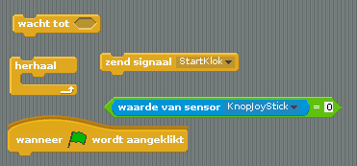Werkt het?

# De eend besturen

We gaan nu de eend besturen.

1. Voeg de sprite WS Eend toe.

Je ziet dat deze sprite al een paar scripts heeft. Klik erop en kijk wat er gebeurt.

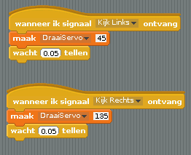

1. Kijk goed wat deze twee scripts doen.

Nu kun je de nieuwe scripts maken voor het bewegen van de eend. Bedenk dat je tussen elke beweging tenminste 0,05 seconde moet wachten. Maar dat zou ook wel eens te snel kunnen zijn, je kunt b.v. ook 0,2 proberen.

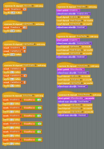Als je klaar bent heb je een heel scherm vol met blokken met opdrachten. Elk blok reageert op een signaal. De paarse opdrachten komen trouwens pas later. **Let op! Het gaat alleen maar om een indruk te krijgen. Ga dus niet proberen te lezen wat hier precies staat!** We gaan beginnen ...

Let op: Een getal moet je hier op z’n Engels invoeren, dus een punt in plaats van een komma als decimaalteken. Dus 0,05 seconde voer je in als 0.05 seconde.

1. 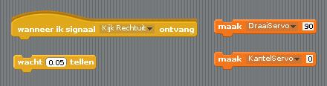Maak een stukje programma in de sprite van de ***Eend*** dat het signaal ***Kijk Rechtuit*** opvangt en dan dit doet: Draai naar de plek in het midden, dus midden tussen 45 en 135 graden. En laat hem ook recht naar voren kijken, dus niet naar beneden gekanteld. Let op: je moet eerst de variabele *KantelServo* maken. Je hebt dit nodig:

In het eerdere lesonderdeel *Analyse* heb je gezien dat maken van een buiging nodig is bij het links buigen, rechts buigen en het driemaal buigen naar de winnaar (of in het midden bij gelijk spel).

1. Maak een stukje programma in de sprite van de ***Eend*** dat het signaal ***Maak Buiging*** opvangt en dan de eend rechtop zet. Dus *kantelservo* naar 0 graden, buig dan naar 90 graden en tot slot weer naar 0 graden.

Ook het nee schudden hebben we meer keren nodig, namelijk in *links nee schudden* en *rechts nee schudden*.

1. Maak een stukje programma in de sprite van de ***Eend*** dat het signaal ***Schud Nee*** opvangt en dan de eend nee laat schudden. Dat doet de eend door afwisselend naar links en naar rechts te kijken op deze manier:

* Een beetje naar rechts (15 graden)
* Een beetje naar links (15 graden vanaf de start, dus nu 30 graden naar links)
* Een beetje naar rechts (15 graden vanaf de start, dus nu 30 graden naar rechts)
* Een beetje naar links (net zoals eerder)
* Een beetje naar rechts (net zoals eerder)
* Zoals hij aan het begin keek (dus 15 graden naar links)

Hint: je moet de huidige stand van DraaiServo gebruiken en er dan steeds iets bij optellen of van aftrekken. Dit is wat je nodig hebt:

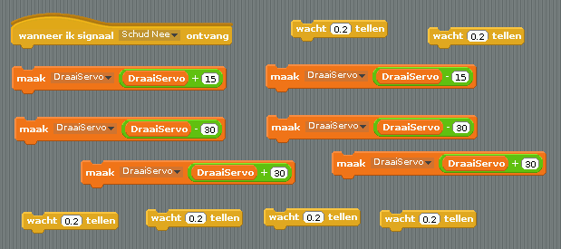

Nu kunnen gaan we gebruik maken van wat we net gemaakt hebben.

1. Maak een stukje programma in de sprite van de ***Eend*** dat het signaal ***Buig Links*** opvangt en dan uitvoert wat je net gemaakt hebt. Dit heb je nodig:

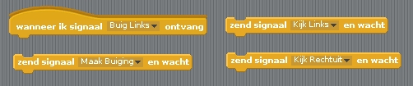

1. Doe nu hetzelfde voor het signaal ***Buig Rechts***. Dan draait de eend naar rechts en maakt dan een buiging. Dan weer rechtuit. Bedenk zelf hoe je dat maakt. Hint: het lijkt heel erg op de vorige.
2. Doe nu hetzelfde voor het signaal ***Schud Links***. Draai naar links, schud nee en kijk dan weer rechtuit. Hint: het makkelijkste is om signalen te sturen, net zoals in de twee vorige stukken.
3. Doe tot slot hetzelfde voor het signaal ***Schud Rechts***. Draai naar rechts, schud nee en kijk dan weer rechtuit. Deze lijkt weer heel erg op de vorige opdracht.
4. Test elk signaal uit door op het script te klikken en te kijken of er gebeurt wat moet gebeuren.

Nu gaan we ook het uiterlijk van de eend nog aanpassen. Dat doen we zodat je als je thuis verder wilt je toch iets kunt zien.

1. 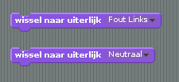Neem het blokje bij ***Schud Links*** en voeg deze opdrachten in op de juiste plaats. Zorg dat het bewegen van de eend tussen het wisselen van het uiterlijk komt.
2. Doe hetzelfde voor ***Schud Rechts***. Je moet wel het goede uiterlijk kiezen.
3. En nu ook voor ***Buig Rechts*** en ***Buig Links***. Ook hier het goede uiterlijk gebruiken.

Nu hebben we alle onderdelen en gaan we het spel programmeren.

# Het echte werk: je gaat een spel maken!

We hebben gezien hoe we het plankje met de knoppen, de LED’s en de buigende eend kunnen besturen. Nu gaan we dit gebruiken in een reactietijdenspel.

Hoe het spel gaat zie je op het blad ***Analyse*** dat je eerder in de les gebruikt hebt.

## Stap 1: Zend een signaal als de klok loopt

Y:\2016-11-19-170800_175x58_scrot.pngZodra de klok begint te lopen (dus ***nadat*** je *Tijdover* een waarde hebt gegeven) moet die een signaal sturen zodat de andere sprites daarop kunnen reageren:

## Stap 2: Een nieuwe sprite: de rode LED

1. Maak een nieuwe sprite. Kies daarvoor de rode LED uit het mapje WS\_Les\_2.
2. Laat daar een script lopen dat, zolang de klok loopt, steeds een willekeurige tijd tussen 1 en 5 seconde wacht en dan de rode LED 1 seconde laat branden. Niet alleen de rode LED moet een seconde gaan branden, maar ook het uiterlijk van de sprite verandert van donkerrood naar lichtrood. En weer terug na 1 seconde.

Dit is wat je nodig hebt.  
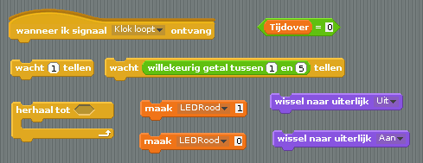

1. Test het uit. Als je op de groene vlag drukt en daarna op de joystickknop dan moet de rode LED willekeurig gaan knipperen. En als de LED aan is, dan wordt de sprite op het scherm lichtrood.

## De knoppen bekijken

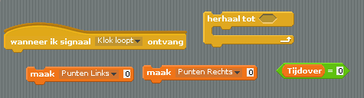We moeten nu nog naar de knoppen kijken en daarop reageren.

1. Maak een herhaallus in de ***Scherm*** sprite. Zet eerst de punten op 0. Die variabelen moet je eerst maken en op het speelveld laten zien. Herhaal dan zolang de klok loopt. Wat je nodig hebt staat hierboven.
2. Voeg nu toe dat je naar de linker knop kijkt. Je laat de eend buigen of nee schudden. En je telt de punten. Bedenk: Je tegenstander krijgt een punt als je drukt als de rode LED uit is. Dit heb je nodig:

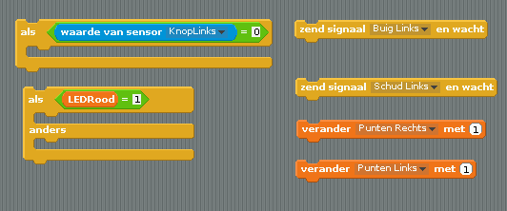

1. Behandel nu ook de rechter knop. Dit heb je nodig:

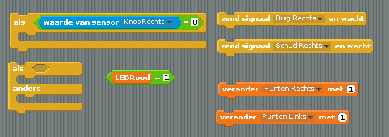

1. Test uit of het werkt

## Wie is de winnaar?

Kijk wie de winnaar is en laat de eend driemaal buigen naar de winnaar. En als het gelijkspel is dan buig je driemaal terwijl de eend in het midden staat.

1. Dit heb je nodig om te kijken of er gelijkspel is en driemaal een buiging maken:

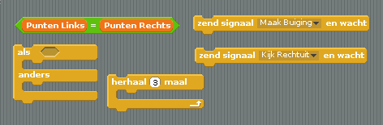

1. Als het geen gelijkspel is, kijk dan naar wie je toe moet draaien. En maak dan driemaal een buiging in die richting.

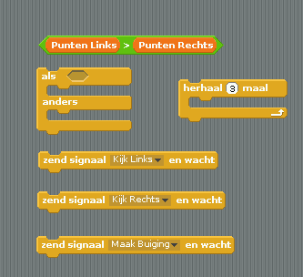

1. Kijk of het werkt

## Geluid

Je kunt de eend nog geluid laten maken.

1. Kun je zelf vinden welke opdrachten je moet toevoegen?

Hint: het geluid zit in de sprite van de eend.

# Het spel spelen

1. Goed gewerkt! Speel even je zelfgebouwde spel! Maar niet te lang, want hierna heb je kans om weer wat nieuws leren!

# Is het spel compleet?

Is er iets wat je erbij zou willen maken?

1. Overleg het samen en schrijf het hieronder op en **bespreek het met een begeleider.**

# Wat gaan we nu doen?

1. Je mag kiezen wat je nu gaat doen. Er is zeker niet voldoende tijd om alles te doen, dus je moet kiezen.

## Breid het programma uit

Op de vorige pagina heb je opgeschreven wat je vindt dat erbij moet. Dat mag je gaan maken.

## Tekenen met de joystick

Je kunt opgave 2B maken en met de joystick op het scherm tekenen. Vraag een begeleider om de instructies.

## Het spel thuis kunnen spelen

Je kunt het spel thuis spelen, maar daar heb je geen knopjes om op te drukken. Je kunt het programma uitbreiden zodat je toetsen op het toetsenbord kunt gebruiken.

## Is het spel wel eerlijk?

Bedenk of het spel eerlijk is en hoe je dat zou kunnen testen. En test het dan uit. Overleg met je begeleider, want dit is niet eenvoudig. Maar door te overleggen kom je vast op het goede idee.